


Вместе мы можем больше

Инфо Кам Ро-Ру

Информационный бюллетень
Румыно-Российской
Двусторонней Торговой Палаты

ЯНВАРЬ 2020

Трансгаз-Румыния подписала меморандум

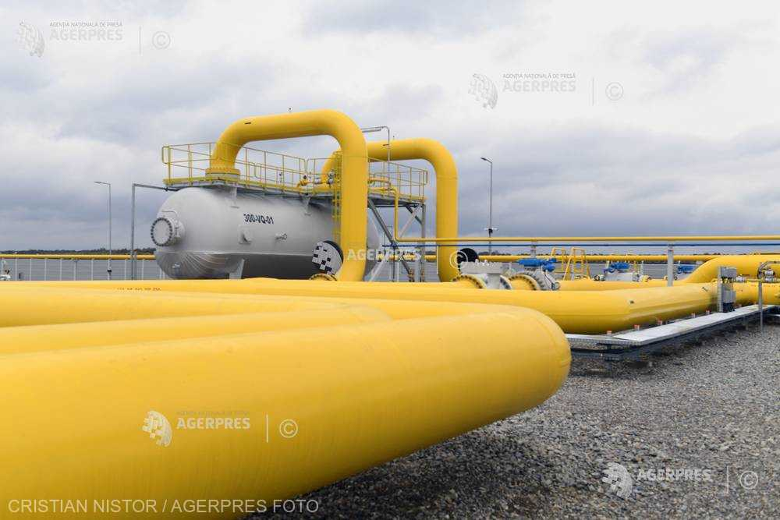
Национальная газотранспортная корпорация Румынии "Трансгаз" 28 января подписала меморандум о партнерстве по развитию сетей природного газа в Восточной Европе (EE-NGP), по заявлению для прессы, опубликованном на Бухарестской фондовой бирже (BVB).
Меморандум подписали все субъекты, которые являются участниками проекта.
EE-NGP создана Агентством США по международному развитию (USAID), энергетической Ассоциацией

Соединенных Штатов Америки (USEA), министерствами и операторами газотранспортных систем (TSO) Восточной Европы для обеспечения устойчивого институционального потенциала с учетом разработки и использования первых совместных методов планирования перевозок в регионе, для ускорения развития восточноевропейской газотранспортной инфраструктуры.
Миссия EE-NGP состоит в поддержке следующих целей: содействие региональному сотрудничеству в области планирования распределения сетей природного газа между министерствами и ТСО в Восточной Европе; Повышение потенциала министерств и операторов систем передачи для разработки математических моделей для прогнозирования и моделирования внутренних газовых сетей; объединение трубопроводов и хранилищ; поддержка согласования на региональном уровне методологий планирования передачи газа и принципов эксплуатации.
В то же время инициатива поддерживает проведение анализа с целью выявления потенциальных инвестиционных проектов в газотранспортной инфраструктуре для расширения газовых рынков при обеспечении безопасности и надежности региональной энергетической системы; предявление результатов анализа представителям политической, регуляторной и отраслевой сфер.
Участниками проекта являются: Albgaz (Албания); BH-GAS D. O. O. (Босния и Герцеговина); Bulgartransgaz (Болгария); Plinacro (Хорватия); DESFA (Греция); Министерство экономического развития (Косово); Ga-Ma AD Skopje (Северная Македония); Montenegro Bonus (Черногория), Gaz-System (Польша); Transgaz (Румыния); Eustream (Словакия); Энергетическая ассоциация США - USEA.
Эти организации-участники проекта будут представлять собой рабочую группу EE-NGP в составе до 2 человек от каждой страны, которая будет действовать на основе плана работ и графика для каждого из последовательных этапов проекта.

Суточная добыча Ромгаза будет расти

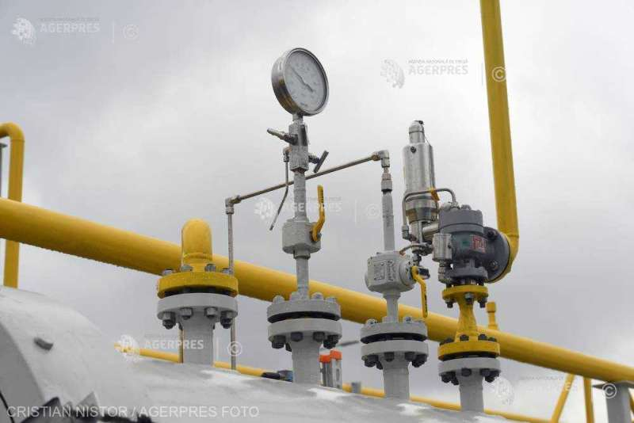
Суточная добыча "Ромгаза" увеличится примерно на 30%, так как компания приступила к бурению вглубь структуры Caragele, через скважину 77 Rosetti, а также в результате ускоренного бурения на средней глубине структуры, за счет ввода двух новых скважин, сообщается в пресс-релизе компании.Суточный потенциал добычи в глубоководной зоне структуры Карагеле достигает более 1500 баррелей нефтяного эквивалента.
В 2016 году Ромгаз сделал важное открытие в северо-восточном секторе Моэсианской платформы, в пределах структурного ансамбля Карагеле, на глубине более 4000 м, и эта скважина в основном подтверждает это открытие сейчас. Открытие потребовало определенного периода комплексной геологической оценки накопления углеводородов, а также проектирования и подготовки опытно-конструкторских работ, позволяющих начать добычу.
"Этот результат вознаграждает особые усилия компании в последний период времени, по исследованию на большой глубине, в сложных условиях и высокого риска,

но с перспективой подтверждения важных скоплений углеводородов, в периметрах под концессией. Геологоразведочные и опытно-конструкторские работы в этой области будут продолжаться устойчивыми темпами, с целью потенциального увеличения объема оцениваемого ресурса, а также его капитализации. В то же время" Ромгаз "интенсифицировал эксплуатацию в районе средней глубины структуры Карагеле, введя в эксплуатацию две новые скважины со средним суточным притоком свыше 1000 бнэ", - сказал генеральный директор "Ромгаза" Адриан Волинтиру.
Эти три скважины открывают новые перспективы для структуры Caragele, увеличивая ежедневную добычу примерно на 30%, что привело к увеличению общей добычи компании на 1,4% в январе, сообщили представители компании.
SNGN Romgaz SA ведет разведку, разработку и эксплуатацию нефти в восьми периметрах на румынской территории и имеет в качестве основной цели продолжение геологоразведочных работ для выявления новых углеводородных ресурсов.

Уровень безработицы снижается

С учетом сезонных колебаний уровень безработицы снизился до 3,9% в декабре прошлого года с 4% в ноябре, а число безработных сократилось до 354 000 человек, свидетельствуют данные Национального института статистики (INS).
В ноябре 2019 года численность безработных в возрасте 15-74 лет составила 366 тысяч человек, а в декабре 2018 года - 359 тысяч.
По данным ИНС, уровень безработицы среди мужчин был на 0,8 процентных пункта выше, чем среди женщин, причем соответствующие значения составляли 4,2% для мужчин и 3,4% для женщин.
"Для взрослых людей (25-74 года) уровень безработицы был оценен в 2,9% на декабрь 2019 года (3,3% для мужчин и 2,4% для женщин). Число безработных в возрасте от 25 до 74 лет составило 68,7% от общего числа безработных, оцененного на декабрь 2019 года", - говорится в сообщении.
Уровень безработицы представляет собой долю безработных в активном населении.

Дефицит бюджета Румынии в конце 2019 года

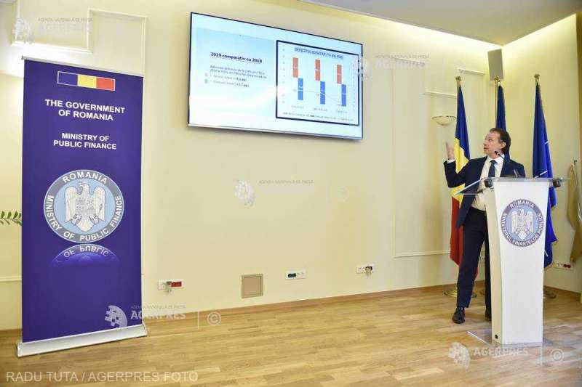
Румыния закрыла 2019 год с дефицитом бюджета в 4,6 процента ВВП, что выше ноябрьской оценки властей, когда была проведена вторая корректировка бюджета, заявил министр финансов Флорин Кэцу.
Единственный раз с более широким бюджетным разрывом был кризисный 2010 год, когда правительство столкнулось с дефицитом в 6,5% ВВП. В 2018 году дефицит бюджета составил 2,88% ВВП.
"Мы закончили прошлый год с дефицитом бюджета в 4,6 процента, что немного выше нашей оценки по ноябрьской корректировке", - сказал Кэцу на конференции в штаб-квартире Министерства финансов.

По словам министра финансов, причинами того, что дефицит превысил на 0,2 процентных пункта установленный при последней корректировке бюджета целевой показатель в 4,4% ВВП, стали доходы от дополнительных дивидендов национальных корпораций на 1,3 млрд леев ниже, выплата компенсаций братьям Виорелу и Иоану Микуле в размере 0,91 млрд леев в соответствии с решением арбитража ARB/05/20, а также дополнительные капитальные и операционные расходы административно-территориальных единиц в размере 1,3 млрд леев в декабре.
Кэцу упомянул, что некоторые компании сообщают о дивидендах, но все оказывается иначе, когда нужно платить налоги. В связи с этим Финмин заявил, что произведёт финансовый контроль на всех госкомпаниях, приведя в

пример производителя электроэнергии "Гидроэлектрика".

"Законопроект, который прошел в парламенте, предусматривал доходы в размере 33,5% ВВП и расходы в размере 36,3% ВВП. Исполнение бюджета в итоге совпало с тем, что происходило с доходами в Румынии в последние годы, они составляли 30,9% ВВП, ничего удивительного там не было, но расходы остались на месте. Это именно то, о чем я вам говорил, что доходы бюджета на 2019 год были завышены, чтобы искусственно уменьшить дефицит бюджета в начале года. Это было известно с начала года, и мы также представили внутренние документы, которые показали, что дефицит бюджета составит около 4% или более 4% в 2019 году", - сказал Кэцу.
По словам министра финансов, налоговые поступления не дотянули до первоначальных оценок из - за, в частности, проблем, возникших из-за фондов ЕС, в то время как расходы на персонал, социальную помощь, товары и услуги были выше, а инвестиционные расходы значительно сократились.
"В течение года деньги брались из инвестиций. Экономии в бюджете не было. Деньги были направлены на расходы с зарплатами и социальной помощью", - сказал Флорин Кэцу.
Он отметил, что бюджет этого года построен по консервативной модели, которая реально учитывает структуру экономики.
"В течение года деньги брались из инвестиций и направлялись на заработную плату и расходы на социальную помощь. В ноябре мы изменили эту тенденцию. В ноябре мы погасили непогашенные счета и потратили деньги на инвестиции, что хорошо видно по 6,4 млрд леев, потраченных на инвестиции в этом месяце, и 10,4 млрд леев в декабре", - сказал он, предупредив, что государство не в состоянии требовать добровольного выполнения обязательств, если оно не оплачивает счета компаниям.

Румыния берет на себя председательство в ОЧЭС

1 января 2020 года Румыния вступила в должность председателя Организации Черноморского экономического сотрудничества (ОЧЭС), а Торгово-промышленная палата Румынии (ТППР)-в должность председателя Делового Совета ОЧЭС на шесть месяцев.

Согласно пресс-релизу ТППР, на период пребывания Румынии в должности, с 1 января по 30 июня 2020 года, председателем Делового Совета ОЧЭС был назначен Михай Дарабан, а генеральным секретарем- директор департамента иностранных связей ТППР Эдуард Костин.
"ТППР сосредоточит свое внимание на одной из основных задач, которые будут решаться в течение этого срока, а именно на повышении значимости Делового совета ЧЭС по отношению к государствам-членам, путем повышения эффективности и результативности деятельности организации. На отраслевом уровне ТППР будет выступать за развитие сотрудничества в ключевых
областях устойчивого экономического развития региона: транспорт и связь; охрана окружающей среды; зеленая энергетика и конкурентоспособность", - сказал Дарабан
Деловой совет Организации Черноморского экономического сотрудничества был создан 30 августа 1992 года и начал работать с 1 мая 1993 года. В конце марта 1995 года Торгово-промышленная палата Румынии через своего председателя была назначена Министерством иностранных дел Румынии в качестве представителя румынского делового сообщества в Совете, принимающего участие в его деятельности.
Председательство организации меняется каждые шесть месяцев. Предыдущий срок полномочий Румынии был с 1 июля по 31 декабря 2015 года. Под председательством Румынии особое внимание было уделено укреплению экономической миссии ОЧЭС.
Членами Делового совета являются: Азербайджан, Албания, Армения, Болгария, Греция, Грузия, Республика Молдова, Румыния, Сербия, Россия, Турция и Украина.

Инвестиции в недвижимость Румынии в 2019

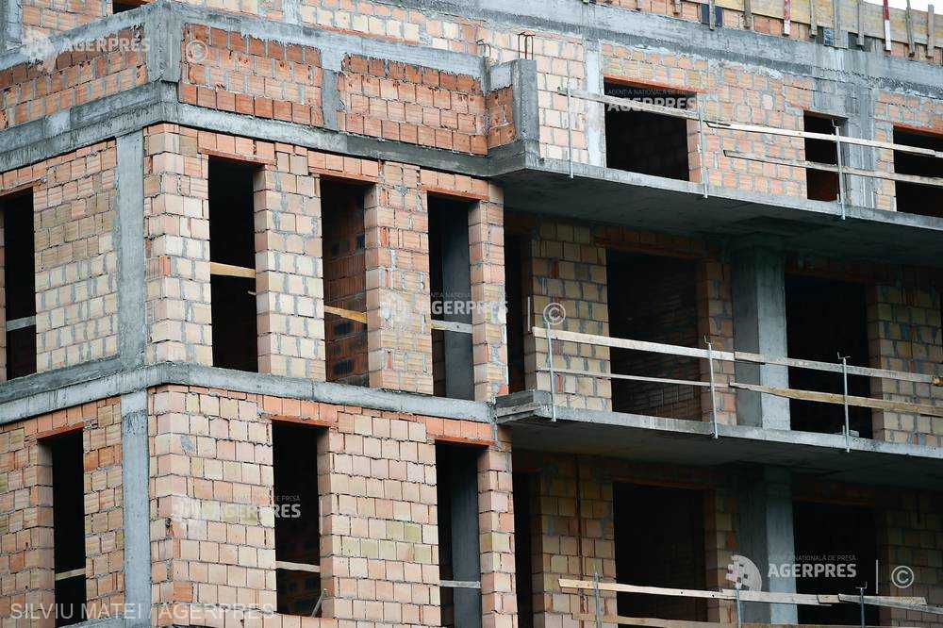
Инвестиции в недвижимость Румынии в 2019 году превысили отметку в 1 млрд евро, что на 7% больше, чем в 2018 году, свидетельствуют данные исследовательского отдела консалтинговой компании CBRE Romania.
Прошлогодние инвестиции на сумму около 1,06 млрд евро являются пятилетним максимумом на румынском рынке недвижимости.

"2019 год был годом региональных городов по торговле офисными зданиями, при этом Клуж-Напока привлекла инвестиции на сумму почти 200 миллионов евро, или 20 процентов от общего объема торгов по всей стране, но Бухарест остался лидером с 64 процентами от общего объема сделок. Офисные здания были основными, на их долю приходилось почти 75 процентов от общего объема сделок по всей стране. Спрос на офисные здания в столице остается высоким, и есть множество возможностей, как в традиционных районах, таких как Центральный деловой район и север Бухареста, так и в динамичных районах, находящихся в процессе полного развития, таких как западная часть города", - сказал глава отдела инвестиционной недвижимости CBRE в Румынии Гийс Кломп.
Что касается профиля покупателей, израильские инвесторы занимают первое место с рекордно высокой сделкой в конце 2019 года, имея долю в 36 процентов от объема торгов, за ними следуют румынские инвесторы (26 процентов) и южноафриканские фонды с 17 процентами.
"Румыния становится все более интересным направлением для новых инвесторов и, скорее всего, как и 2019 год, 2020 год принесет новые имена инвесторов на местный рынок. Есть несколько компаний, стремящихся расширить свой портфель в Румынии, преследуя, в частности, приобретение офисных зданий и промышленных площадей. Мы ожидаем дальнейшего сжатия доходности, как для офисов (с нынешних 7 процентов), так и для промышленного сектора (в настоящее время на уровне 7,75 процента)", - добавил Гийс Кломп

Сибиу, в списке
Лучших Европейских Направлений в 2020
В этом году Сибиу был номинирован на звание лучшего европейского туристического направления 2020 года, после того как в 2007 году он стал первым городом в Румынии, ставшим европейской культурной столицей, а в 2019 году-первым гастрономическим регионом в Европе, говорится в официальном заявлении для прессы.
Номинация Сибиу была выдвинута организаторами конкурса" 20 лучших европейских направлений 2020", EBD, Европейской ассоциацией, базирующейся в Брюсселе и направленной на продвижение

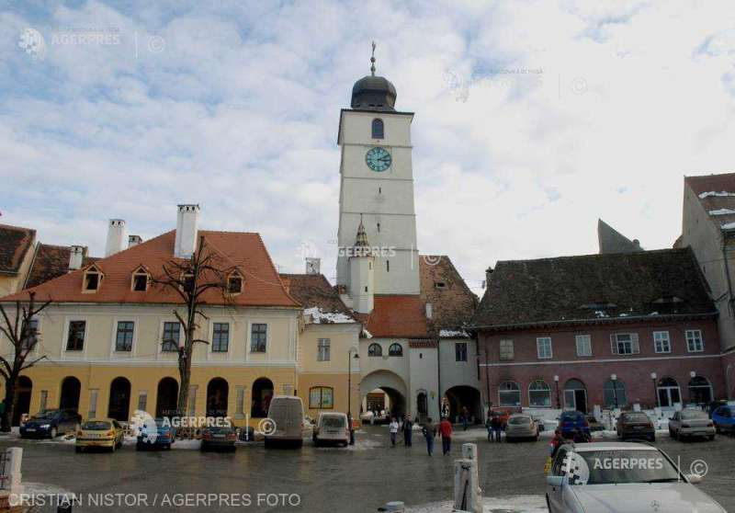
культуры и туризма в Европе. С 2009 года ЕАБР был
работа с крупнейшими туристическими офисами в Европе для поощрения и выделения наиболее посещаемых направлений через свой веб-сайт и социальные сети. В партнерстве с участвующими туристическими бюро и сетью EDEN (European Destinations of Excellence Network) она способствует лучшему пониманию богатства, разнообразия и качества европейских направлений, сообщает мэрия Сибиу
Сибиу продвигается как уникальное место в Европе, которое предлагает посетителям что-то на любой вкус, реальные и уникальные впечатления, в красивом месте. Благодаря усилиям местной администрации, Сибиу славится качеством жизни, являясь одним из самых высоко ценимых европейских городов как жителями, так и инвесторами, стартапами и компаниями: его соборы, красочные дома, здания на улице Николае Балческу, а также его многочисленные культурные учреждения, такие как Музей Брукенталя, качественные мероприятия, уникальные места, такие как мост лжи, приносят международную известность Сибиу. Город, в настоящее время переживает рост популярности и в социальных сетях, будучи одним из мест, которые отлично смотрятся в Instagram. Согласно Европейской Ассоциации выбора лучших направлений Сибиу приглашон к участию в конкурсе.
В заявке, поданной Сибиу, мэрия Сибиу продвигает пять направлений туристического назначения Сибиу: исторический центр с туристическими достопримечательностями, музеи и церкви Сибиу, события и туристические мероприятия и окрестности, которые делают город еще более привлекательным.
Конкурс проходит с 15 января по 5 февраля. Жители Сибиу и те, кто любит этот город, приглашаются голосовать за http://vote.ebdest.in/. Можете голосовать с IP-адреса каждые семь дней, следовательно, можете голосовать четыре раза в течение этого периода, тем самым увеличивая шансы Сибиу.
Сибиу будет конкурировать с такими известными туристическими направлениями, как Вена, Афины, Роттердам, Париж, Рим, Берлин, Мадрид, Прага или Рейкьявик
"Участвуя в этом конкурсе, Сибиу получит огромный шанс стать заметнее, поскольку номинанты продвигаются организаторами в известных изданиях туристической индустрии, таких как Vogue, Forbes, Huffpost, Daily Mail, Trip Adviser, Euro News, Lonely Planet, Independent, El Mundo, China Daily, Rue 89, Figaro Live, Travel + Leisure, Courrier International. Приглашаем всех, кто любит Сибиу, проголосовать и поддержать Сибиу как Европейское туристическое направление", - говорит мэр Сибиу Астрид Фодор.
Направления, продвигаемые этой платформой, пользуются числом более 5 миллионов посетителей веб-сайта и более 90 000 человек, которые следят за публикациями платформы в социальных сетях.

Годовой уровень инфляции
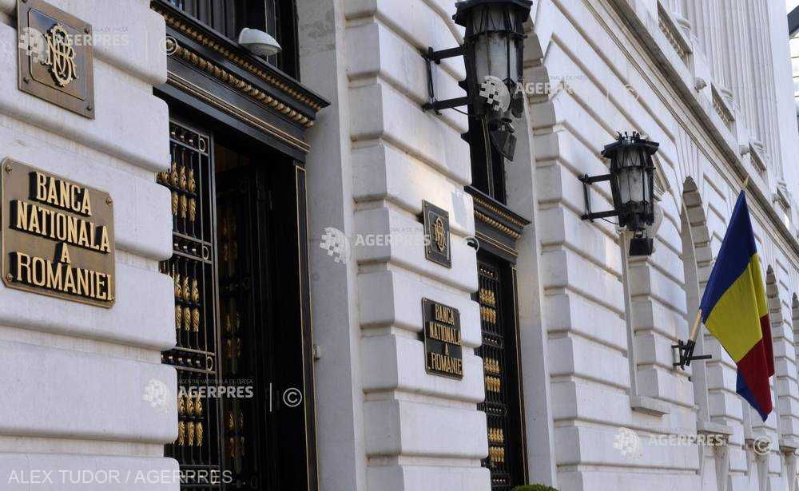
Годовой уровень инфляции вырос на 4% в декабре 2019 года с 3,8% в ноябре, учитывая, что цены на продовольствие выросли на 5,08%, а цены на непродовольственные товары-на 3,31%, в то время как цены на услуги зафиксировали рост на 4,16%, согласно данным, опубликованным Национальным институтом статистики (INS).
"В декабре 2019 года потребительские цены выросли на 4,0% г / г. Годовая ставка, основанная на гармонизированном индексе

потребительских цен (СИПЦ), составляет 4,0 процента. Средний индекс потребительских цен за последние 12 месяцев (январь 2019 - декабрь 2019) по сравнению с предыдущими 12 месяцами (январь 2018 - Декабрь 2018), основанный на ГИПЦ, составляет 3,8 процента. Средняя ставка, основанная на ГИПЦ, составляет 3,9 процента",-говорится в ИНС.
Национальный банк Румынии (НБР) снизил свой прогноз инфляции на конец 2019 года до 3,8 процента с 4,2 процента и оценивает инфляцию в 3,1 процента к концу этого года, заявил губернатор НБР Мугур Исареску, представивший квартальный отчет Центрального банка по инфляции.
По оценкам Национальной комиссии по стратегии и прогнозу (CNSP), в опубликованном осеннем прогнозе на 2019 год процесс дезинфляции будет продолжаться из-за исчерпания избыточного потребительского спроса, а среднегодовая инфляция достигнет 2,6 процента в 2023 году , по сравнению с 3,8 процента в 2019 году.
Международный валютный фонд (МВФ) пересмотрел в сторону повышения оценки потребительских цен в Румынии в 2019 году до среднегодового роста в 4,2 процента, по сравнению с 3,3 процента, ожидавшимся весной, в то время как в 2020 году цены, как ожидается, вырастут на 3,3 процента, по сравнению с 3-процентным увеличением, как предполагалось весной.

Власти готовят почву для входа
в Румынию железнодорожных транснациональных корпораций

Проект постановления Правительства Об утверждении контрактов на оказание государственных услуг на период с 1 января 2020 года по 31 декабря 2023 года в сфере пассажирских перевозок по железной дороге является катастрофой для всех шести компаний с румынским капиталом, включая CFR Passengers, которые будут "раздробленны", считает президент Федерации машинистов локомотивов (FML) Юлиан Манеску.
По его словам, документ не делает ничего, кроме подготовки почвы для вступления в Румынию транснациональных корпораций, а именно DB (Deutsche Bahn AG) и OBB.
В этом контексте профсоюзный лидер заявил, что профсоюзы транспорта готовят ряд поправок, которые они внесут в этот проект нормативного акта, потому что в его нынешнем виде, он приведет к удалению румынских компаний с рынка.
По его словам, проект закона в его нынешнем виде в 2020 году принесет CFR-пасажиры убытки в размере более 600 миллионов леев.
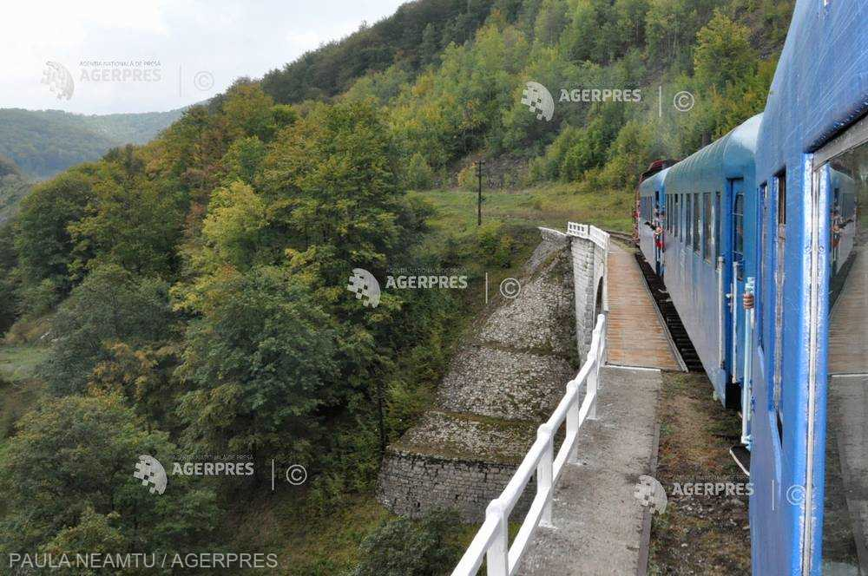
На вопрос, рассматривает ли он протест, если поправки не будут приняты, президент ФМЛ ответил: "я даже не думаю, что он останется в такой форме, потому что где интересы румынского государства?!"

Он подчеркнул, что Румынии еще предстоит дерегулировать распределение участков движения, причем крайний срок - до декабря 2023 года.
Он отметил, что ни одна национальная пассажирская железнодорожная компания не является прибыльной, но правительства вливают капитал в эти компании, и любые убытки переносятся в конце года на государственный долг, чтобы не генерировать штрафные санкции и дополнительные расходы. Более того, в их случае нет штрафов за несоблюдение таких показателей, как поезд-км или пассажир-км.
Президент ФМЛ не выразил доверия нынешнему правительству в отношении открытости для поддержки румынских железных дорог, отметив, что получил обещания относительно возможности получения дополнительных денег при корректировке летнего бюджета.
В настоящее время на рынке румынских железных дорог действует национальная железнодорожная транспортная компания", CFR-пассажиры " SA и пять частных железнодорожных операторов - Regio Passengers, Interregional Passengers, Transferoviar Passengers, Astra Trans Carpatic и Softrans.

Контакт
Татьяна Тихон-генеральный секретарь
e-mail: sgccirr@gmail.com
mobil: +40 727270425

